**이산수학 3차과제**

202304069 박신우

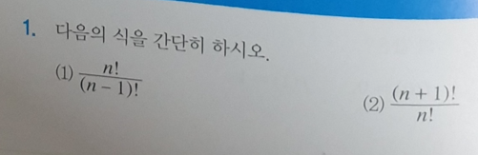

풀이 :   
(1) n! 의 경우, n=5를 대입했을 때 5 * 4 * 3 * 2 * 1 이다. 그리고, (n-1)!의 경우, 4 * 3 * 2 * 1 이다.   
따라서, 은 n으로 간단히 나타낼 수 있다.   
**답 : n**  
(2) 반대로, 은 n=5를 대입했을 때 (n+1)!은 6 * 5 * 4 * 3 * 2 * 1, n!은 5 * 4 * 3 * 2 * 1이므로, n+1로 간단히 나타낼 수 있다.   
**답 : n+1**



풀이 :   
(1) 4개의 문자에 T가 1개, R이 1개, E가 2개 존재하므로, $$\frac{4!}{1!*1!*2!}$$  
로 나타낼 수 있고, 따라서, 12개입니다.  
**답 : 12**  
(2) 8개의 문자에 C가 1개, O가 2개, L이 2개, R이 1개, F가 1개, U가 1개 존재하므로, $$\frac{8!}{1!*2!*2!*1!*1!*1!}$$ 
로 나타낼 수 있고, 따라서 8 * 7 * 6 * 5 * 3 * 2 으로, 10080개입니다.  
**답 : 10080**

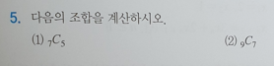

풀이 :   
(1) 식으로 나타내면, $$\frac{7!}{5!\left(7-5\right)!} = \frac{7!}{5!*2!}= \frac{7*6*5*4*3*2*1}{5*4*3*2*1*2*1} = \frac{7*6}{2} = 7*3 = 21$$  
이므로, 21입니다.  
**답 : 21**  
(2) 식으로 나타내면, $$\frac{9!}{7!\left(9-7\right)!} = \frac{9!}{7!*2!}= \frac{9*8*7*6*5*4*3*2*1}{7*6*5*4*3*2*1*2*1} = \frac{9*8}{2} = 9*4 = 36$$  
이므로, 36입니다.  
**답 : 36**



풀이 :   
식으로 나타내면, $$\frac{7!}{3!\left(7-3\right)!} = \frac{7!}{3!*4!}= \frac{7*6*5*4*3*2*1}{3*2*1*4*3*2*1} = \frac{7*6*5}{3*2} = 7*5 = 35$$ 
이므로, 35입니다.  
**답 : 35**



풀이 : 주사위를 던질 때, 6이 하나라도 나타나지 않을 확률은 $$\frac{5}{6}$$  
이고, 3개의 주사위를 던진다면 $$\left(\frac{5}{6}\right)*\left(\frac{5}{6}\right)*\left(\frac{5}{6}\right)= \frac{125}{216}$$

6이 적어도 하나라도 나오지 않을 확률은, $$1 - \frac{125}{216}= \frac{91}{216}$$

입니다.

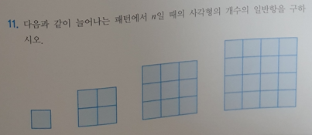

풀이 :   
n*n의 형태로 이루어져 있는 패턴이므로, n2의 일반항을 가집니다.  
**답 : n2**

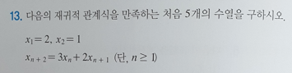

풀이 :   
x1=2, x2=1이므로, n=1을 대입하면,   
x3 = 3x1+2x2 = 3*2+2*1 = 8,  
x4 = 3x2+2x3 = 3*1+2*8 = 19  
x5 = 3x3+2x4 = 3*8+2*19 = 24+38 = 62  
이다.  
**답 : 2, 1, 8, 19. 62**

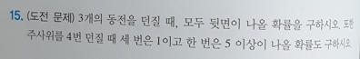

풀이 :   
1. 3개의 동전을 던질 때, 모두 뒷면이 나올 확률  
동전을 한 번 던질 때, 뒷면이 나올 확률은 0.5이므로, 3개의 동전이 모두 뒷면이 나오려면, $$\frac{1}{2}*\frac{1}{2}*\frac{1}{2} = \frac{1}{8}$$

의 확률을 가진다.  
2. 1이 나올 확률과 5 이상이 나올 확률  
주사위를 한 번 던질 때, 1이 나올 확률은 $\frac{1}{6}$, 주사위를 한 번 던질 때 5 또는 6이 나올 확률은 입니다.  
3. 주사위를 4번 던질 때 세 번은 1이고 한 번은 5 이상이 나올 확률  
주사위를 4번 던지는데, 3번의 1과 1번의 5이상이 존재하므로, 이들의 조합으로 이루어질 수 있는 경우의 수는 4입니다.  
따라서, $$4*\frac{1}{6}*\frac{1}{6}*\frac{1}{6}*\frac{1}{3} = \frac{1}{162}$$  
입니다.  
**답 : $\frac{1}{8}$, $\frac{1}{162}$**



**풀이 및 답 :**   
A+B = $\left[\begin{matrix}0 & 0 \\ 2 & -2\end{matrix}\right]$  
A-B = $\left[\begin{matrix}2 & -2 \\ 2 & 4\end{matrix}\right]$

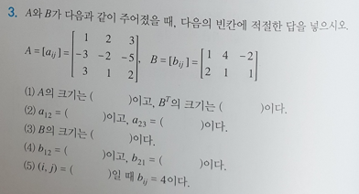

**풀이 및 답 :**   
(1) A의 크기는 **3*3**이고, BT의 크기는 **2*3**이다.  
(2) a12 = **-3**이고, a23 = **1**이다.  
(3) B의 크기는 **3*2**이다.  
(4) b12 = **2**이고, b21 = **4**이다.  
(5) (I, j) = **(2, 1)**일 때 bij = 4이다.

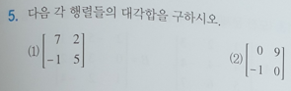

풀이 :   
(1) 7 + 5 = 12  
**답 : 12**  
(2) 0 + 0 = 0  
**답 : 0**

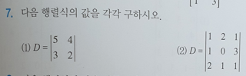

풀이 :   
(1) (5 + 2) – (4 + 3) = 0  
답 : 0  
(2) (1+0+1) + (2+3+2) + (1+1+1) = 2 + 7 + 3 = 12  
답 : 12



풀이 :   
AB = =   
|AB| = (21*12) – (24*13) = -60  
**답 : -60**  
BA = =   
|BA| = (13*12) – (31*9) = -123  
**답 : -123**



풀이 :   
A의 행렬식은 2-1 = 1이고,  
역행렬을 만들면, $1* \left[\begin{matrix}2 & -1 \\ -1 & 1\end{matrix}\right]$ = $\left[\begin{matrix}2 & -1 \\ -1 & 1\end{matrix}\right]$ 입니다.  
**답 : $\left[\begin{matrix}2 & -1 \\ -1 & 1\end{matrix}\right]$**

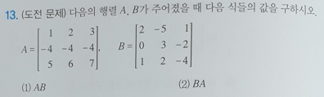

풀이 :   
(1) AB =